电力系统自动化实验报告
班级：F****** 姓名：*** 学号：**********

实验三 系统认识和通讯特性实验

一、实验目的
1． 深入理解配电自动化系统的构成和工作方式
2． 深入理解配电自动化系统的通讯方式和原理
3． 学会对监控终端设备的基本设置
4． 学习MODBUS通信协议及报文

二、实验内容
1.认识配电自动化系统的体系结构和一次系统的构成
本配电监控实验系统分为配电系统实验室和电力监控系统实验室两部分。
其中配电系统实验室模拟建立了0.4KV低压电网，采用2路进线、10路出线的典型结构，并由现场监控单元PM850，PM810，智能框架断路器MT对一次设备进行监控。
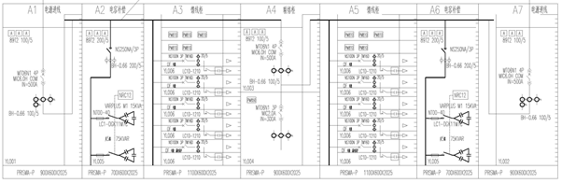
一次系统构成示意图
电力监控系统实验室模拟建立一套后台监控系统，实现对电力信息的遥测量、遥信量的采集和处理，对电力设备的遥控、遥调，以及对系统采集量进行记录和报表输出等功能。
系统采用分散、分层结构设计，按间隔单元划分、模块化设计，整个系统分为三层：现场监控层、通讯管理层和系统管理层。配电数据通过现场监控层进行采集和就地显示，经过配电通讯管理层的协议转换，最终由系统管理层实现集中的管理。
现场监控层：
所有监控单元相对独立，按一次设备对应分布式配置，安装在开关柜回路内，完成保护、控制、监测和通信等功能，同时具有动态实时显示开关设备工作状态、运行参数、故障信息和事件记录、保护定值等功能。监控单元与开关柜融为一体，构成智能化开关柜，经RS485通信接口接入现场总线。
通讯管理层：
完成监控层和管理层之间的网络连接、转换和数据、命令的交换，达到信息资源共享。
系统管理层：
由监控主机、打印机组成。监控主机采用IBM计算机，同时采用中国上海威能电力科技股份有限公司的C5分布式监控系统来进行监控，同时集成相关报表输出等功能。
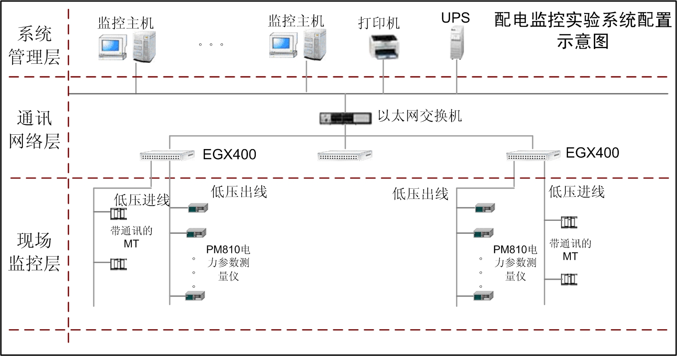
2.认识监控终端设备
3.认识后台主站监控软件
4.认识监控终端和后台监控软件之间的通讯方式-MODBUS协议
Modbus协议是工业控制器网络协议中的一种，此协议定义了一个控制器能认识的消息结构，描述了一个控制器请求访问其它设备、回应来自其它设备的请求以及侦测错误并记录的过程。通过此协议，控制器相互之间、控制器经由网络（例如以太网）和其它设备之间可以通信。它已经成为一种通用工业标准，可以将不同厂商生产的控制设备（例如：变频器，伺服驱动器，智能仪表，信号采集卡等）连成工业网络，进行集中监控。
5.对监控终端设备进行通讯设置
6.报文发送测试
7.接收报文分析

三、 实验设备

1.7台Prisma配电柜

2.PM810电力参数测量仪

3.C5分布式监控系统

四、 实验步骤

1. MODBUS通讯报文发送与接收

五、问答及分析
1.简述PM800电力参数表中主要的通讯参数设置。

2.将所有发送、接收的报文制作成表，并将遥测的数据转换成10进制，形式可参考下表。
发送报文 | 接收报文 | 数据名称 | 数据值

3. 列举一组通讯测试中发送/接受的报文，逐字节分析其意义，并阐述Modbus RTU模式的主要消息帧构成。

